IMPLANTAÇÃO DE UMA “BRINQUEDOTÉCNICA” NA ESCOLA FAMÍLIA AGRÍCOLA DE MARILÂNDIA

IMPLEMENTATION OF A “TOY TECHNIQUE” AT FAMILY AGRICULTURAL SCHOOL

¹Taisi Légora. *
²Raphael Magalhães Gomes Moreira.
³Larissa Haddad Souza Vieira.

¹Superintendência Regional de Educação. E-amil: taisi.legora@gmail.com
² ³Ifes campus Itapina. E-mail: raphael.moreira@ifes.edu.br e Larissa.vieira@ifes.edu.br

Artigo submetido em 25/03/2020, aceito em 21/12/2020 e publicado em 28/12/2020.

Resumo: As observações realizadas durante a disciplina Estágio Supervisionado na Escola Família Agrícola de Marilândia (EFAM) permitiram à equipe do presente trabalho identificar algumas dificuldades enfrentadas em relação à localização da escola dentro de um centro urbano, a necessidade de aquisição e de construção de materiais didáticos práticos para suprirem algumas aulas com conteúdos estritamente teóricos. Para suprir em parte essa falta, foram idealizadas aulas utilizando as metodologias lúdicas, por meio da implantação de uma “Brinquedotécnica”, que pretende associar a teoria com a prática por meio da ludicidade, auxiliando professores e alunos do Curso Técnico em Agropecuária. Para isso, foi necessário um levantamento dos mais variados materiais didáticos que podem ser aplicados às Ciências Agrárias, classificando-os ao uso do ensino técnico; propor adaptações baseadas nos conteúdos aplicáveis a cada série; desenvolver/confeccionar alguns materiais; e projetar um espaço lúdico dentro do ambiente escolar. Para que tudo isso fosse desempenhado corretamente e com sucesso, houve o auxílio da ferramenta 5W2H, que contribuiu na fase de planejamento e organização de cada atividade que foi desenvolvida. A aquisição das maquetes e do insetário contribuiu para a implantação do projeto, auxiliando professores e alunos no ensino teórico-prático dos componentes agrícolas.
Palavras-chave: Ludicidade; materiais didáticos; ferramenta 5W2H; ensino técnico.

Abstract: The observations made during the Supervised Internship course at the Escola Família Agrícola de Marilândia (EFAM) allowed the team of the present work to identify some difficulties faced in relation to the location of the school within an urban center, the need to acquire and build practical teaching materials to supply some classes with strictly theoretical content. To partially fill this lack, classes were created using playful methodologies, through the implementation of a “Toy Play”, which intends to associate theory with practice through playfulness, helping teachers and students of the Technical Course in Agriculture. For this, it was necessary to survey the most varied didactic materials that can be applied to Agrarian Sciences, classifying them to the use of technical teaching; propose adaptations based on the contents applicable to each series; develop / make some materials; and design a playful space within the school environment. In order for all this to be performed correctly and successfully, there was the help of the 5W2H tool, which contributed to the planning and organization phase of each activity that was developed. The acquisition of models and insectary contributed to the implementation of the project, assisting teachers and students in the theoretical and practical teaching of agricultural components.
Keywords: Playfulness; teaching materials; 5W2H tool; technical education.

1 INTRODUÇÃO
Uma das finalidades do sistema educacional é proporcionar aos cidadãos os meios para que a aprendizagem se desenvolva. Por outro lado, no Estado do Rio de Janeiro, por exemplo, 40% dos jovens entre 15 a 17 anos deixam a escola por considerarem o ensino desinteressante. A utilização dos jogos didáticos, no entanto, é percebida como um subsídio para despertar o interesse no discente e aprimorar as relações entre professor-aluno-conhecimento (POZO, 2003).
Diversos autores pontuam que, muitas vezes, os alunos não conseguem compreender e relacionar o cotidiano com os conteúdos trabalhados em sala de aula. Isso se dá por vários fatores, como os métodos utilizados pelos docentes e/ou sua formação (AQUINO e BORGES 2009 & NASCIMENTO et al. 2019 & ABREU et al. 2020). Os autores Queiroz et al. (2017) defendem a ideia de que é necessária a utilização de metodologias, instrumentos e espaços não formais no sentido de facilitar o processo de ensino e aprendizagem, mas ainda é observada a utilização do método tradicional, mecânico e rotineiro na maioria das escolas, segundo relatos e observação. Segundo Batista et al. (2019), o ensino de ciências no mundo e, particularmente, no Brasil, apresenta sérias dificuldades para o ensino-estudo perante a falta de motivação de docentes e discentes.
A teoria e a prática no ensino de ciências deveriam andar juntas e a utilização de aulas com experimentações, fazendo o uso da ludicidade, é uma importante ferramenta, que pode relacionar os temas de dentro da sala com a realidade do aluno (LUCKESI, 2000 & ANTERO e ANTERO, 2020). Porém, o lúdico é pouco utilizado na educação fundamental e aparenta ser apenas priorizado na educação infantil, fazendo com que o conceito de aprender brincando se perca conforme o aluno avança na escola. Segundo Wesendonk e Terrazzan (2020), as atividades lúdicas devem ser um dos eixos norteadores do processo ensino e aprendizagem, possibilitando a organização dos diferentes conhecimentos com a utilização de estratégias desafiadoras e não somente ser resumido como uma metodologia que se baseia em jogar, brincar e sair da rotina, mas tendo influência direta no desenvolvimento da criança em diversas áreas: social, psicológica, motora, sensorial e até mesmo emocional (ALMEIDA, 2003).
O docente pode utilizar-se do lúdico de várias, utilizando-se de metodologias ativas (VENTURINI e SILVA, 2018 & LARA et al., 2019 & COSTA e ZANCUL, 2020) ou outras formas prazerosas: como brincadeiras, música, oficinas de fantoches, teatro, jogos, construções de hortas e jardins verticais; estimulando assim, os alunos a desenvolverem suas habilidades, como a memória, atenção, curiosidade, imaginação, raciocínio e a iniciativa (FORTUNA, 2003 & OLIVEIRA e BIZZO, 2019). Estudos realizados pontuaram que a ludicidade quando é desempenhada de forma organizada e contínua, com começo, meio e fim, e de forma orientada, com seus objetivos claros e respeitando o nível de desenvolvimento dos alunos, colabora para que, a partir do conteúdo ministrado, eles sejam capazes de aprender e interagir com o professor e os outros colegas (SOARES et al., 2014).
Este estudo possui como objeto de pesquisa uma escola que, mesmo sendo rural, se localiza em um meio urbanizado. Essa localização, muitas vezes, impede o cultivo, em grande quantidade e diversidade, de culturas e, também, a criação de animais utilizados para fins acadêmicos. Isso, de certa forma, acarreta uma carência na oferta e na aquisição do conhecimento prático dos discentes. Por outro lado, a escola busca, da melhor forma, a interação dos alunos com teoria e prática, fazendo isto através de visitas técnicas às propriedades rurais, à fazenda experimental do Instituto Capixaba de Pesquisa, Assistência Técnica e Extensão (Incaper) – que é localizado no município e é um grande aliado da escola – e por meio de palestras com técnicos da área.
Mesmo contando com essas alternativas metodológicas de ensino-aprendizagem, foi verificada a necessidade de uma metodologia que pudesse ser algo a mais nesse processo, tanto para o docente quanto para o discente. O lúdico vem contribuir para a diminuição dessa defasagem, possibilitando ao aluno aprender brincando. Acarretando, com isso, um melhor desenvolvimento do aluno, tanto intelectual quanto motor, bem como seu interesse, a apropriação e o aprimoramento do conteúdo trabalhado.
Para se desenvolver uma aula mais produtiva, agradável e interativa, é necessário um bom planejamento, explorando novas metodologias, buscando estratégias motivadoras, valorizando os recursos didático-pedagógicos, entre outros. Este trabalho tem como objetivo implantar uma “Brinquedotécnica”, com jogos didáticos da área de Ciências Agrícolas na Escola Família Agrícola de Marilândia, que contribua para a aprendizagem dos alunos.

2 PROCESSOS METODOLÓGICOS: MATERIAIS E MÉTODOS
Apoiando-se nos pensamentos de Miranda et al. (2019) e Zamite (2019), em que a ciência é acumulativa e a biblioteca tem a função de preservar a memória como se ela fosse o cérebro da humanidade, foi perceptível o interesse da comunidade escolar, diretor, coordenador, professores, técnicos em educação e alunos, em criar a “Brinquedotécnica” para que fosse um espaço de auxílio a mais para o professor e o aluno, através da disponibilização de materiais e instrumentos pedagógicos que pudessem contribuir com o desenvolvimento educacional, cultural e social de ambos.
A “Brinquedotécnica”, nome criado pela equipe, é a união de uma brinquedoteca com característica técnica, é uma sala que contém materiais didáticos destinados ao ensino do Curso Técnico em Agropecuária, da Escola Família Agrícola de Marilândia (EFAM), instituição essa que é associada ao Movimento Promocional de Educação do Espírito Santo (MEPES). Materiais estes, que foram desenvolvidos pelo autor deste trabalho e pelos 22 alunos das 2ª e 3ª séries do ensino médio integrado ao técnico das turmas que a pesquisadora era responsável durante os estágios na instituição, através de materiais recicláveis e/ou de baixo custo e facilidade de aquisição. Foram confeccionadas maquetes de construções de produção agrícola, sistemas de irrigação, insetário (coleção de insetos/pragas), entre outros.
Este estudo, de característica exploratória e descritiva, possui natureza qualitativa, classificando-se como Estudo de Caso. Segundo YIN (2015), estudo de caso é uma estratégia de pesquisa que compreende abordagens de coleta e análise de dados com vistas a responder questionamentos em que o pesquisador não tem muito controle e/ou conhecimento sobre o fenômeno estudado.
Utilizou-se como técnicas prioritárias a pesquisa bibliográfica e a observação participante, que supõe a interação pesquisador/pesquisado, no ambiente de estudo, obtendo-se as respostas que são dadas às indagações de pesquisa principalmente por meio da observação do fenômeno estudado (WHYTE, 2005).
A intervenção pedagógica foi aplicada na Escola Família Agrícola, que a autora era estagiária, no município de Marilândia, no Estado do Espírito Santo, região do Rio Doce (FIGURA 1). Foi dada ênfase aos conteúdos das Ciências Agrícolas, envolvendo disciplinas do ensino técnico como Irrigação, Agricultura, Agroindústria, Topografia, Construções Rurais e Criações. Estes componentes foram escolhidos pela equipe do projeto e pelos docentes da EFAM, além de serem as áreas que possuem maior carga horária prática dentro do projeto do curso de agropecuária.

Figura 1. Urbanização no entorno da escola.
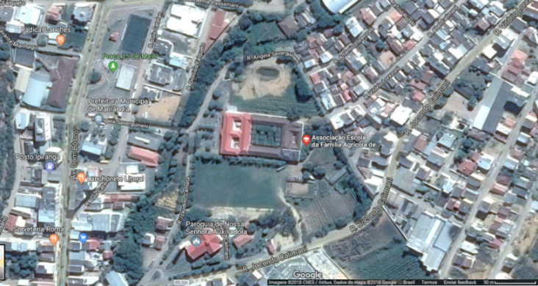
Fonte: GoogleMaps®

Foi observado, durante as atividades de estágio e contratação da pesquisadora, que a realidade desta escola, bem como tantas outras em nosso país, que sofrem pela carência, principalmente financeira, nos faz querer contribuir com a melhora do local, dos métodos e materiais, proporcionando um prazer no aprendizado para estes adolescentes contribuindo para seu futuro.
Como planejamento do projeto, primeiramente a proposta foi exposta e discutida juntamente com o coordenador da área técnica da EFAM e com o diretor da instituição e, posteriormente, com a equipe do trabalho, constituída pelo professor orientador e a coordenadora da incubadora do campus Itapina. Em conjunto foi feita a análise por meio de um levantamento documental da viabilidade de execução e a sua aceitação pelo grupo em uma reunião. Por fim, foi apresentada à equipe de docentes da escola família. Essa forma de abordagem foi importante, pois a comunidade escolar apoiou ao disponibilizar e ceder o local para a implantação da sala de materiais didáticos, a denominada, neste trabalho, de “Brinquedotécnica”. Logo após, a equipe pedagógica composta pela pedagoga e pelos técnicos em educação apoiaram a implantação. Após todas as conversas, foi expedido um documento autorizando a realização deste trabalho com a concordância da direção da EFAM.
E em meio a isso, juntamente com os monitores da área técnica, que eram alunos dos 3º anos, foram diagnosticados os conteúdos com maior dificuldade em serem trabalhados nas salas de aula, por falta, principalmente, de material didático.
O próximo passo foi discutir em reuniões junto aos professores, as necessidades em construir jogos para alguns conteúdos das disciplinas agrárias das turmas de 2º e 3º ano envolvidas no projeto. Outra avaliação foi realizada junto aos alunos e setor pedagógico em rodas de conversa, com o objetivo de obter um possível diagnóstico do conhecimento dos alunos nas disciplinas escolhidas pela equipe do projeto e professores da EFAM, para que fossem criados jogos com base nas dificuldades dos mesmos. Na etapa seguinte, a equipe composta pelos docentes das áreas técnicas e os discentes iniciou a elaboração dos materiais didáticos. Em um primeiro momento, os jogos foram aplicados para um teste com o objetivo de colher os resultados quanto à dinâmica, permitindo sugerir modificações e depois, organizá-los no espaço que foi disponibilizado pela escola.
Para a construção do espaço lúdico, denominado “Brinquedotécnica”, foi utilizada a ferramenta da área de administração 5W2H (PEREIRA, 2020), que preconizou o gerenciamento das etapas, otimizando tempo e recursos. Esta é uma ferramenta que “consiste em uma maneira de estruturarmos o pensamento de uma forma bem organizada e materializada, permitindo a elaboração de um bom plano de ação antes de implantarmos alguma solução” (BEHR et al., 2008, p. 39). Assim, possibilitou ao trabalho proposto o desenvolvimento de um Plano de Ação que permitirá orientar outras instituições, docentes e gestores escolares na criação de espaços similares, que possam atender da melhor forma ao ensino.

3 RESULTADOS E DISCUSSÃO
Após as etapas de estudos e observações realizadas na EFAM, partiu-se para a ideia de implantar uma “Brinquedotécnica” na instituição. Foi realizada uma conversa com a equipe escolar, composta pela pedagoga, diretor, coordenador do curso de agropecuária e os professores da área técnica, e a mesma foi recrutada para auxiliar no desenvolvimento do projeto. Durante a execução do projeto, ficou nítido, que muitas vezes os alunos têm que recorrer à internet para obterem parte do conhecimento prático com a observação de vídeos, pelo fato de o material impresso ser inacessível sobre certos assuntos técnicos ou não tem em quantidades necessárias para acesso de todos os alunos.
A partir da consulta ao Plano Pedagógico do Curso (PPC) técnico em agropecuária integrado ao ensino médio, e com o auxílio da coordenação e professores da área técnica, foi possível separar os conteúdos das disciplinas agrárias para o desenvolvimento deste trabalho. Foi necessário ter uma conversa informal, novamente, com a direção, que ocorreu após as escolhas e desenvolvimento dos materiais didáticos. Salienta-se que a mesma foi prontamente disponível em nos ajudar a viabilizar, dentro da instituição, um local apropriado para a implantação do projeto.
No projeto a “Brinquedotécnica” foi implantada em um ambiente exclusivamente lúdico, onde os alunos pudessem estudar brincando. Um local aconchegante, sem barulhos e totalmente acessível, com um espaço para estudo e outro para descanso. Com o auxílio da ferramenta “5W2H” foi possível planejar, organizar as atividades que foram desenvolvidas ao longo deste trabalho, sistematizar e fornecer à equipe gestora parâmetros para a implementação. Com isso, foi possível criar metas com alguns objetivos, estes estão disponibilizados nos quadros 1, 2, 3, 4 e 5.

Quadro 1: Meta 1 - Articulação com gestão da escola para implantação da ideia.
O que | Como | Quem | Quando |  | Onde | Por quê
O que | Como | Quem | Início | Fim | Onde | Por quê
Aprovação da ideia pela Gestão da escola | Conversa com a diretoria e coordenação da instituição, com exposição da ideia para conseguir aprovação | Pesquisadora; Diretora e Coordenador | 05/08/17 | 06/08/17 | Escola | Autorização e apoio da gestão da escola para execução do projeto
Expor a ideia à equipe escolar | Expor a ideia da Brinquedotécnica e conseguir apoio/ajuda na implantação da mesma | Pesquisadora; Equipe da escola | 06/08/17 | 12/08/17 | Escola | Apoio da equipe escolar para execução do projeto
Formalização do apoio ao projeto | Declaração formal de apoio ao projeto, cedida pela escola | Diretor | 06/08/17 | 12/08/17 | Escola | Ter apoio formal para a execução do projeto
Fonte: Próprio autor.

O processo de articulação das atividades junto à gestão e equipe pedagógica da escola para implantação da ideia de organização de uma “Brinquedotécnica” foi fundamental para a realização do projeto de maneira institucionalizada, tendo sido realizada logo no início da realização do projeto. A partir da execução do Plano de Ação referente a esta Meta, a equipe do projeto obteve apoio e ajuda para consolidar a implantação da “Brinquedotécnica”, tanto pela gestão da escola quanto pelas equipes de docentes e corpo administrativo.
A ferramenta 5W2H foi de suma importância para a organização e cumprimento das atividades, auxiliando no que, quando e como desenvolver cada etapa. Com o grande apoio obtido da instituição, não houve nenhuma dificuldade encontrada para a realização desta meta, pois as equipes foram muito compreensivas e participativas para que fosse possível a implantação deste projeto.
Infelizmente a “Brinquedotécnica” ficou acoplada junto ao espaço da biblioteca já existente na instituição, por falta de espaços e condição de construção de um novo. A denominação do espaço foi efetivamente organizado quando todos os materiais didáticos estavam prontos. Efetuou-se a limpeza do local, foram colocadas mesas com bancadas e feita ornamentação adequada para um ambiente estudantil. A fim de organizar o espaço, os materiais foram agrupados de acordo com a disciplina que cada um pertencia (Quadro 2, 3 e 4).

Quadro 2: Meta 2 - Composição da equipe responsável pela execução do projeto
O que | Como | Quem | Quando |  | Onde | Por que
O que | Como | Quem | Início | Fim | Onde | Por que
Convidar equipe escolar para participar da execução do projeto | Reuniões individuais com membros da equipe escolar | Pesquisadora | 06/08/17 | 12/08/17 | Escola | Ter apoio e ajuda para a execução do projeto na escola
Recrutar ajuda dos monitores das disciplinas | Conversa com monitores para obtenção de conteúdos nos quais se tem mais dificuldade em trabalhar com os alunos. | Pesquisadora | 06/08/18 | 30/09/18 | Escola | Ter ajuda para a execução do projeto na escola
Fonte: Próprio autor.
Quadro 3: Meta 3 - Definição e adequação do espaço físico
O que | Como | Quem | Quando |  | Onde | Por que
O que | Como | Quem | Início | Fim | Onde | Por que
Definir Local para a implantação da "Brinquedotécnica" | Conversa com responsáveis pela instituição sobre um possível local a ser disponibilizado. | Pesquisadora; Diretora | 06/10/18 | 16/11/18 | Escola | Para melhor organização do espaço e disponibilidade da instituição
Organização do espaço físico | Limpeza do espaço, organização de prateleiras e bancadas | Pesquisadora | 06/10/18 | 16/11/18 | Escola | Para uma maior comodidade de quem irá fazer uso do espaço
Organização dos jogos de acordo com disciplinas e séries | Organizar por disciplinas e depois por séries | Pesquisadora | 06/10/18 | 16/11/18 | Escola | Organização dos jogos didáticos na Brinquedotécnica
Fonte: Próprio autor.

Quadro 4: Meta 4 - Formação do Acervo de materiais didáticos
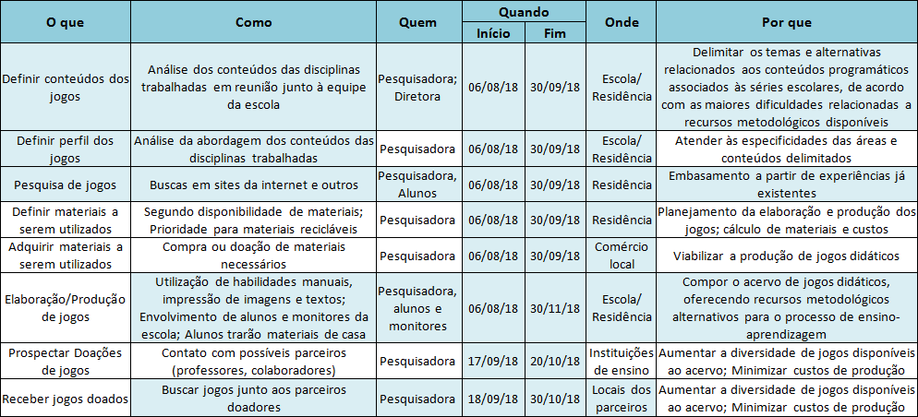
Fonte: Próprio autor.

A definição dos materiais didáticos pelos professores da área técnica e a pesquisadora ocorreu por meio de análises dos conteúdos propostos na ementa de cada disciplina da instituição, objetivando a realização deste trabalho. Sendo definidos pelos monitores da EFAM, a partir do grau de dificuldade encontrado para ministrar aqueles conteúdos na 2ª ou 3ª série.
Logo após, foram realizadas pesquisas em sites de internet sobre alguns materiais já existentes para o desenvolvimento de similares. Outros foram formulados e realizados pelo autor deste trabalho. Houve a utilização de materiais, segundo a disponibilidade dos mesmos, dando prioridade aos recicláveis. O autor contou com a colaboração dos alunos e monitores para a confecção dos jogos, instrumentos, maquetes e arquétipos didáticos, a partir de habilidades manuais, (Quadro 5).

Quadro 5: Meta 5 - Divulgação da “Brinquedotécnica” na escola (Monitores, Alunos, Comunidade interna em geral)
O que | Como | Quem | Quando |  | Onde | Por que
O que | Como | Quem | Início | Fim | Onde | Por que
Apresentação | Visita ao espaço e vivência de funcionamento do mesmo | Pesquisadora | 06/11/18 | 25/11/18 | Escola | Para que haja conhecimento do espaço e do projeto pela comunidade escolar e os demais frequentadores
Fonte: Próprio autor.

O projeto foi desenvolvido para os discentes, docentes e para a comunidade escolar local, com o objetivo de melhorar as metodologias empregadas e facilitar o aprendizado. Visando isto, todos foram convidados para uma visita à “Brinquedotécnica”, para uma visualização melhor da concretização e instalação do projeto. Onde foi explicado o funcionamento e utilização da mesma, mostrando todos os materiais didáticos ali presentes.
Após organizada conforme disciplinas, as maquetes de Irrigação por Sulco e Irrigação por Aspersão Convencional (Figura 2), serão utilizadas dentro e fora da sala de aula como materiais complementares para os professores das disciplinas de Irrigação, Agricultura e Fruticultura. As escolhas destes tipos de sistemas foram feitas observando a falta que a escola tinha, já que na parte exterior da instituição, o sistema de irrigação utilizado é o de gotejamento. Assim, almejando uma maior abrangência do conteúdo teórico-prático, foram desenvolvidas maquetes de irrigação pelos alunos do Ifes (Instituto Federal do Espírito Santo), campus Itapina, onde os mesmos fizeram a doação para a EFAM.

Figura 2: Maquetes de Sistemas de Irrigação a) por sulco e b) por aspersão convencional.
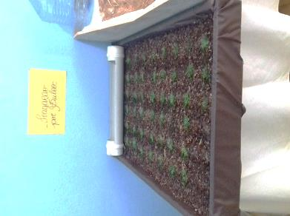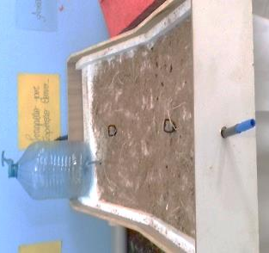
Fonte: Próprio autor.

Os materiais didáticos de Construções Rurais também foram feitos através de maquetes, as quais demonstram as áreas produtivas agrícolas, como Avicultura, Bovinocultura e Suinocultura (Figura 3).

Figura 3: Estruturas da A) avicultura, B) bovinocultura creche e C) Suinocultura.
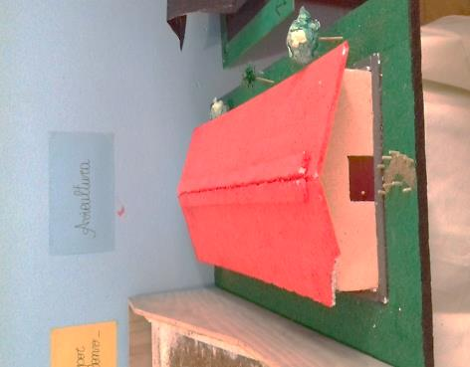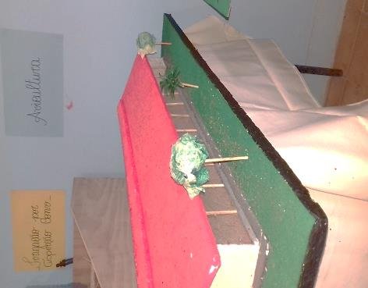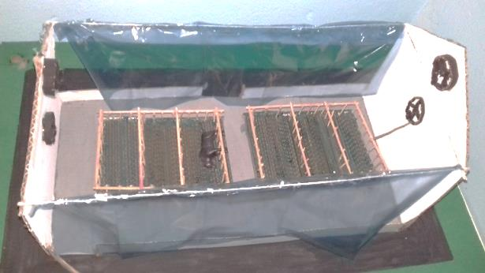
A
B
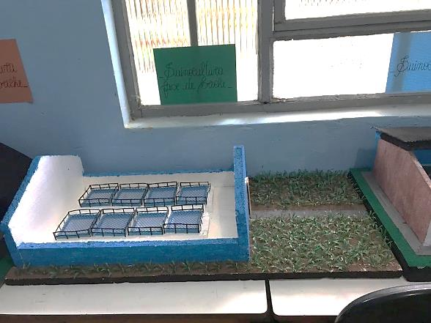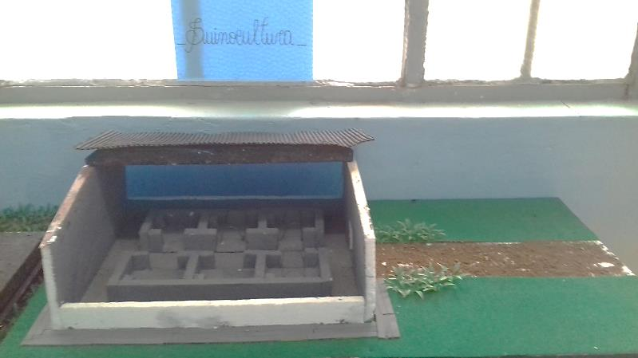
C
Fonte: Próprio autor.

Nelas é possível observar, de forma simplificada, como é a estrutura de cada sistema de produção animal. Este material contribuiu de forma significativa com as aulas das disciplinas de Criações e Construções Rurais, já que os alunos não têm acesso direto a estes tipos de edificações, facilitando a aprendizagem dos alunos e auxiliando os professores e monitores.
A coleção de insetos, mais conhecida como Insetário, irá auxiliar os professores nas disciplinas de Agricultura e Fruticultura, onde os mesmos poderão disponibilizar o material para que os alunos tenham contato de perto com o tipo de inseto ou praga (Figura 4) que ataca/prejudica/atrapalha o tipo de cultura estudado.

Figura 4: Insetário.
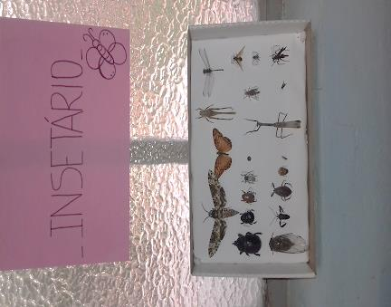
Fonte: Próprio autor.

Após disponibilizados os materiais, foi possível verificar como a comunidade acadêmica abraçou a ideia. Os professores responsáveis pelos componentes curriculares das áreas agrárias e correlatos ao estudo de ciências puderam se reunir e utilizar as maquetes como instrumentos ou ferramentas em seus planos de aula. Esta medida permitiu que práticas, algumas vezes inacessíveis pela dificuldade da realização de vistas técnicas, fossem supridas superficialmente, corroborando com estudos e discussões realizadas por Silva et al., (2017) e Pires et al., (2019).
Foi ressaltado por um professor que alguns alunos com dificuldade de abstração poderão utilizar as maquetes como instrumentos de ensino para fixação de conteúdos e visualização das estruturas passadas em sala de aula.

4 CONCLUSÕES
A ferramenta 5W2H foi de suma importância para a realização deste trabalho, auxiliando na organização do passo a passo para a implantação da “Brinquedotécnica”. Com ela foi possível fazer um cronograma e concluir cada meta proposta, facilitando a parte de gestão deste trabalho.
Por necessitar de uma estrutura diferenciada que atenda toda a metodologia da instituição, a implantação do projeto vem para somar ao ótimo trabalho que é desempenhado pelo corpo escolar, auxiliando professores e alunos no ensino teórico-prático do Curso Técnico em Agropecuária, visto que possibilita ao aluno acesso a um material pedagógico antes inexistente.
Futuramente a “Brinquedotécnica” sofrerá complementação. Os discentes, monitores e professores da EFAM são os responsáveis por continuar fornecendo materiais didáticos, bem como por fazer a manutenção deles.
Em um futuro próximo, o objetivo é que o espaço seja utilizado para disciplinas de outras áreas também, para que se tenha um espaço lúdico para atender toda a comunidade escolar.

REFERÊNCIAS
ABREU, C.G. de; TEMOTEO, P.A. de O.; NASCIMENTO JUNIOR, A.F. A construção de conceitos sobre o reino fungi a partir da problematização de materiais biológicos e vídeos. Livro Militância Política e Teórico-Científica da Educação no Brasil. Cap. 8. Editora Carlos De Abreu, 2020.
ALMEIDA, P.N. Educação lúdica: Técnicas e jogos pedagógicos. Editora Loyola, 11 ed. São Paulo, 2003.
ANTERO, KF.; ANTERO, A.A. do R. RELATO DE EXPERIÊNCIA: A PRÁTICA DE ENSINO DE CIÊNCIAS NATURAIS. Brazilian Journal of Development. v 6, n.8, 2020.
AQUINO, S.; BORGES, M.C.J. O ensino de Ciências e a importância da metodologia para a aprendizagem. Uma experiência vivida estágio na cidade de Fortim. In: Simpósio de Pesquisa, 1, Aracati/CE 2009.
BATISTA, F.L.; CARDOSO, V.D.; NICOLETTI, L. P. O professor de educação física escolar e a influência da motivação em sua prática pedagógica. Revista Educação em Debate, v.41, n.80, 2019.
BEHR, A.; MORO, E.L.S.; ESTABEL, L.B. Gestão da biblioteca escolar: metodologias, enfoques e aplicação de ferramentas de gestão e serviços de biblioteca. Ciência da Informação, Brasília, v. 37, n. 2, p. 32-42, maio/ago. 2008.
CARMO, J.S. do. Integração curricular em uma escola do campo localizada em um município do interior de Minas Gerais. 2020 155 f. Dissertação (mestrado profissional em Gestão e Avaliação da Educação Pública). UFJF. 2020.
COSTA, S. da S; ZANCUL,M. de S. Metodologias Ativas de Aprendizagem para o Ensino de Ciências possibilidades e limitações no debate do tema saúde. Brazilian Jornal of Developement. Curitiba, v.6, n.8, 2020
FORTUNA, T.R. Jogo em aula. Revista do Professor, Porto Alegre, v.19, n.75, p.15-19, jul./set. 2003.
LARA E.M.O., LIMA V.V., MENDES J.D., RIBEIRO E.C.O., PADILHA R.Q. O professor nas metodologias ativas e as nuances entre ensinar e aprender: desafios e possibilidades. Interface (Botucatu). v.23, n.10, 2019.
LUCKESI, C.C. Desenvolvimento dos estados de consciência e ludicidade: Om: (ORg) Ludopedagogia: educação e ludicidade, Salvador – BA. Editora FACED/UFBA p.57. 2000.
MAGALHÃES, B.A.C.S.; SILVA, L.T. da. Os caminhos da Pedagogia da Alternância no Brasil: o que temos em comum? Palmas-TO. Revista Humanidades & Inovação v.7, n.12, 2020.
MIRANDA, A.C.G.; PAZINATO, M.S.; BRAIBANTE, M.E.F. A visão de ciência apresentada em livros didáticos de química na abordagem de forças intermoleculares. Vivências, v.15, n.28, p.23-34. 2019.
NASCIMENTO, E.C.S. do; MESQUITA, D.W. de O.; CORRÊA, G.M. Moura, D.F. de. Tabela Periódica: Jogos Didáticos como Ferramentas de Aprendizagem no Ensino de Química. Scientia Amazonia, v.8, n.2, 2019.
NOSELLA, P. Pedagogia da alternância: formações, saberes e experiências da educação do/no campo. Palmas-TO. Humanidades & Inovação v.7, n.12, 2020.
OLIVEIRA, G.; BIZZO, N. Ciência escolar e ciência fora da escola: opiniões e interesses de jovens brasileiros. Educação Pública. Cuiabá, v.28, n.67, 2019.
POZO, J.I. 2003. Aprendizagem de conteúdos e desenvolvimento de capacidades no ensino médio. In: COLL, C. Psicologia da aprendizagem no ensino médio. Porto Alegre – RS. Editora ARTMED, p. 01-36. 2003.
PIRES, R.G.; ARAÚJO, M.S.T. de; AMARAL, C.L.C. Levantamento e análise da utilização de experimentos. Educere - Educação da UNIPAR. v.19, n.1, 2019.
QUEIROZ, R.M de. TEIXEIRA, H.B.; VELOSO, A. dos S.; TERÁN, A.F.; QUEIRO, A.G. de. A caracterização dos espaços não formais de educação científica para o ensino de ciências. Revista Areté - | Revista Amazônica de Ensino de Ciências, v.4, n.7, p.12-23, 2017
SILVA, F.R.; SILVA F.R.; ARANDAS, M.J.G.; MARINHO, K.S.N, JUNIOR.; N.B.L, ANDRADE, M.F.; SANTOS, K.R.P. Experimentação em ciências: verificando a relação entre a teoria e a prática no ensino de genética em uma escola pública no município de Vitória de Santo Antão – PE. Ciência Ext. v.13, n.3, 2017.
SOARES, M.C.; LANES, K.G.; LANES, D.V.C. O ensino de ciências por meio da ludicidade: alternativas pedagógicas para uma prática interdisciplinar. Revista Ciências&Ideias v.5, n.1. jan/abr -2014.
VENTURINI, S.F.; SILVA, T.O. Uso e benefícios das metodologias ativas em uma disciplina de engenharia de produção. Revista Cippus, RS. v.6, n.1, 2018.
WESENDONK, F.S.; TERRAZZAN, E.A. Condições acadêmico-profissionais para a utilização de experimentações por professores de Física do Ensino Médio. ENCITEC, v.10, n.1, p.39-55, 2020.
WHYTE, W. F. Sociedade de esquina: a estrutura social de uma área urbana pobre e degradada. Tradução de Maria Lucia de Oliveira. Rio de Janeiro – RJ. Editora Zahar. 2005.
YIN, R.K.; Estudo de caso: planejamento e métodos. 5ª Ed. Porto Alegre. Editora: Bookman. 2015.
ZAMITE, A.I. da S. E Quem disse que Biblioteca Universitária não tem ação cultural. In: Congresso Brasileiro de Biblioteconomia, documentação e ciência da Informação/FEAB. v.28, 2019.

O MEPES é uma Instituição Filantrópica que está presente no Espírito Santo a mais de 50 anos atuando nas áreas de educação, saúde e ações sociais (MAGALHÃES; SILVA, 2020).
A EFAM funciona com sistema de internato e na Pedagogia da Alternância, em que permitido ao aluno ficar uma semana na escola e outra em casa, mantendo o vínculo com a família e com o meio rural em que vive (NOSELLA, 2020).
Ferramenta amplamente utilizada no campo da administração para a realização do planejamento estratégico de implementação de projetos, que permite organizar e registrar os atores e a ações em uma linha temporal (CARMO, 2020).

